**LAPORAN PRAKTIKUM**

**PEMROGRAMAN I**

**MODUL 0**



**HOW TO PROGRAM**

**Oleh:**

**Akmallullail Sya’ban NIM. 2310817310010**

**PROGRAM STUDI TEKNOLOGI INFORMASI**

**FAKULTAS TEKNIK**

**UNIVERSITAS LAMBUNG MANGKURAT**

**SEPTEMBER 2023**

# LEMBAR PENGESAHAN

**LAPORAN PRAKTIKUM PEMROGRAMAN I**

**MODUL 0**

Laporan Praktikum Pemrograman I Modul 0: How to Program ini disusun sebagai syarat lulus mata kuliah Praktikum Pemrograman I. Laporan Prakitkum ini dikerjakan oleh:

Nama Praktikan : Akmallullail Sya’ban

NIM : 2310817310010

|  |  |
| --- | --- |
| Menyetujui,  Asisten Praktikum  Zulfa Auliya Akbar  NIM. 2210817210026 | Mengetahui,  Dosen Penanggung Jawab Praktikum  Andreyan Rizky Bskara S.Kom. M.Kom.  NIP. 199307032019031011 |

# DAFTAR ISI

LEMBAR PENGESAHAN 2

DAFTAR ISI 3

DAFTAR TABEL 4

DAFTAR GAMBAR 5

SOAL 1 6

A. Source Code 6

B. Output Program 7

C. Pembahasan 7

SOAL 2 8

A. Source Code 8

B. Output Program 9

C. Pembahasan 9

SOAL 3 10

A. Source Code 10

B. Output Program 11

C. Pembahasan 11

SOAL 4 12

A. Source Code 12

B. Output Program 13

C. Pembahasan 13

SOAL 5 15

A. Source Code 15

B. Output Program 16

C. Pembahasan 16

TAUTAN GIT 17

# DAFTAR TABEL

Tabel 1. Source Code Jawaban Soal 1 Bahasa C 6

Tabel 2. Source Code Jawaban Soal 1 Bahasa Python 6

Tabel 3. Source Code Jawaban Soal 2 Bahasa C 8

Tabel 4. Source Code Jawaban Soal 2 Bahasa Python 8

Tabel 5. Source Code Jawaban Soal 3 Bahasa C 10

Tabel 6. Source Code Jawaban Soal 3 Bahasa Python 10

Tabel 7. Source Code Jawaban Soal 4 Bahasa C 12

Tabel 8. Source Code Jawaban Soal 4 Bahasa Python 13

Tabel 9. Source Code Jawaban Soal 5 Bahasa C 15

Tabel 10. Source Code Jawaban Soal 5 Bahasa Python 15

# DAFTAR GAMBAR

Gambar 1. Screenshot Output Soal 1 Bahasa C 7

Gambar 2. Screenshot Output Soal 1 Bahasa Python 7

Gambar 3. Screenshot Output Soal 2 Bahasa C 9

Gambar 4. Screenshot Output Soal 2 Bahasa Python 9

Gambar 5. Screenshot Output Soal 3 Bahasa C 11

Gambar 6. Screenshot Output Soal 3 Bahasa Python 11

Gambar 7. Screenshot Output Soal 4 Bahasa C 13

Gambar 8. Screenshot Output Soal 4 Bahasa Python 13

Gambar 9. Screenshot Output Soal 5 Bahasa C 16

Gambar 10. Screenshot Output Soal 5 Bahasa Python 16

# SOAL 1

Buatlah program yang dapat menerima input berupa kalimat “Saya Calon Programmer No,1”.

|  |
| --- |
| **Output** |
| Saya Calon Programmer No,1 |

## Source Code

Tabel 1. Source Code Jawaban Soal 1 Bahasa C

|  |  |
| --- | --- |
| 1  2  3  4  5  6  7  8  9  10  11 | #include <stdio.h>  int main(){      printf("Saya Calon Programmer No.1");      return 0;  } |

Tabel 2. Source Code Jawaban Soal 1 Bahasa Python

|  |  |
| --- | --- |
| 1  2  3  4  5  6  7  8  9  10  11 | print("Saya calon programmer no.1") |

## Output Program

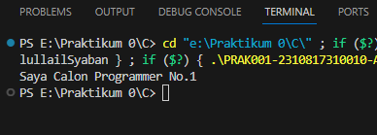

Gambar 1. Screenshot Output Soal 1 Bahasa C

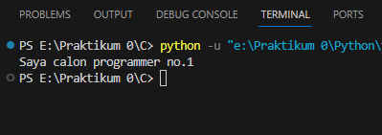

Gambar 2. Screenshot Output Soal 1 Bahasa Python

## Pembahasan

Pada baris [1] terdapat #include <stdio.h> memiliki tujuan untuk mengimpor fungsi fungsi yang sudah didefinisikan pada header file. Pada baris [3] terdapat int main() adalah jenis tipe data yang akan dikembalikan nilainya kembali. Pada baris [4] printf() adalah fungsi yang digunakan untuk menampilkan output dan di layar.

Pada baris ke [1] pada python terdapat print() yang memiliki fungsi untuk output, lalu layar akan menampilkan output di dalam tanda kurung dengan seperti contoh “Saya Calon Programmer No.1”.

# SOAL 2

Buatlah program yang dapat menerima input berupa kalimat sebagai berikut :

|  |
| --- |
| **Output** |
| Selamat pagi, Akmallullail Sya’ban  Selamat siang, Akmallullail Sya’ban  Selamat malam, Akmallullail Sya’ban |

## Source Code

Tabel 3. Source Code Jawaban Soal 2 Bahasa C

|  |  |
| --- | --- |
| 1  2  3  4  5  6 | #include <stdio.h>  int main(){      printf("Selamat Pagi, Akmallullail Syaban\nSelamat Siang, Akmallullail Syaban\nSelamat Malam, Akmallullail Syaban");        return 0;  } |

Tabel 4. Source Code Jawaban Soal 2 Bahasa Python

|  |  |
| --- | --- |
| 1  2  3  4  5  6  7 | pagi, siang, malam = "Selamat Pagi, Akmallullail Syaban", "Selamat Siang, Akmallullail Syaban", "Selamat Malam, Akmallullail Syaban"  print(pagi)  print(siang)  print(malam) |

## Output Program

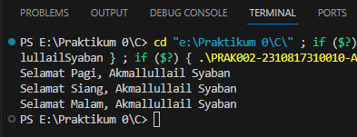

Gambar 3. Screenshot Output Soal 2 Bahasa C

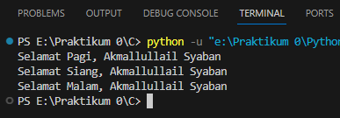

Gambar 4. Screenshot Output Soal 2 Bahasa Python

## Pembahasan

Pada baris [1] terdapat #include <stdio.h> memiliki tujuan untuk mengimpor fungsi fungsi yang sudah didefinisikan pada header file. Pada baris [3] terdapat int main() adalah jenis tipe data yang akan dikembalikan nilainya kembali. Pada baris [4] printf() adalah fungsi yang digunakan untuk output teks di layar, dibaris ini juga terdapat \n yang berfungsi untuk membuat garis baru pada output.

Pada baris ke [1] pada python menggunakan variable x,y dan z untuk tiap kalimat. X = Pagi, Y= Siang dan Z = Malam. Pada baris ke [2],[3] dan [4] terdapat print() untuk semua variable yang sudah dibentuk.

# SOAL 3

Buatlah program yang dapat menerima input berupa kalimat : Andi Berkata “Saya Pasti Bisa”.

|  |
| --- |
| **Output** |
| Andi Berkata “Saya Pasti Bisa” |

## Source Code

Tabel 5. Source Code Jawaban Soal 3 Bahasa C

|  |  |
| --- | --- |
| 1  2  3  4  5  6  7  8  9  10 | #include <stdio.h>  int main(){      printf("Andi berkata \"Saya Pasti Bisa\"");      return 0;  } |

Tabel 6. Source Code Jawaban Soal 3 Bahasa Python

|  |  |
| --- | --- |
| 1  2  3  4  5  6  7  8  8  10 | print ("Andi berkata \"Saya Pasti Bisa\"") |

## Output Program

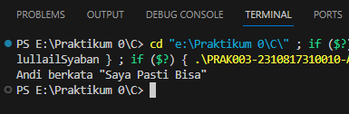

Gambar 5. Screenshot Output Soal 3 Bahasa C

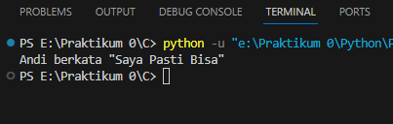

Gambar 6. Screenshot Output Soal 3 Bahasa Python

## Pembahasan

Pada baris [1] terdapat kata #include <stdio.h> memiliki tujuan untuk mengimpor fungsi fungsi yang sudah didefinisikan pada header file. Pada baris [3] terdapat int main() adalah jenis tipe data yang akan dikembalikan nilainya kembali. Pada baris ke [4] terdapat printf() dan \” \“ berfungsi untuk menampilkan output dan menambahkan tanda petik dua. Pada baris [5] return 0; untuk mengembalikan nilai.

Pada baris ke [1] pada python terdapat print() dan \” \” yang berfungsi untuk menampilkan output dan menambahkan tanda petik dua.

# SOAL 4

Buatlah program yang dapat menerima input berupa kalimat sebagai berikut :

|  |
| --- |
| **Output** |
| ##############################  # #  # Nama Anda #  # NIM #  # #  ############################## |

## Source Code

Tabel 7. Source Code Jawaban Soal 4 Bahasa C

|  |  |
| --- | --- |
| 1  2  3  4  5  6  7  8  9  10  11  12  13  14  15  16  17 | #include <stdio.h>  int main(){      char Tagar[] = "####################################";      char tagar[] = "#                                  #";      char namalengkap[] = "#       Akmallullail Sya ban       #";      char nim[] = "#          2310817310010           #";        printf("%s\n", Tagar);      printf("%s\n", tagar);      printf("%s\n", namalengkap);      printf("%s\n", nim);      printf("%s\n", tagar);      printf("%s\n", Tagar);      return 0;  } |

Tabel 8. Source Code Jawaban Soal 4 Bahasa Python

|  |  |
| --- | --- |
| 1  2  3  4  5  6 | print("####################################")  print("#                                  #")  print("#       Akmallullail Sya ban       #")  print("#          2310817310010           #")  print("#                                  #")  print("####################################") |

## Output Program

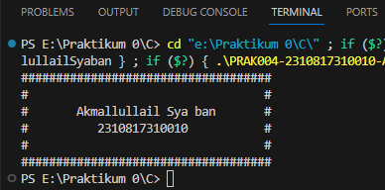

Gambar 7. Screenshot Output Soal 4 Bahasa C

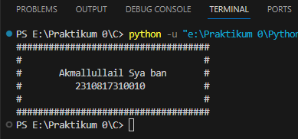

Gambar 8. Screenshot Output Soal 4 Bahasa Python

## Pembahasan

Pada baris [1] terdapat kata #include <stdio.h> memiliki tujuan untuk mengimpor fungsi fungsi yang sudah didefinisikan pada header file. Pada baris [3] terdapat int main() adalah jenis tipe data yang akan dikembalikan nilainya kembali. Pada baris ke [4],[5],[6] dan [7] terdapat tipe data char yang berfungsi untuk mendekalarasi variable string. Pada baris [10],[11],[12],[13],[14], dan [15] terdapat printf(“%s\n”, variable); untuk menampilkan output dengan %s untuk menampilkan variable, \n untuk menambah baris baru, dan variable adalah nilai yang ingin kita print.

Pada baris ke [1] pada python terdapat print() yang memiliki fungsi untuk menampilkan output pada terminal.

# SOAL 5

Buatlah program yang dapat menerima input berupa huruf pertama dan terakhir nama anda dengan menggunakan tanda pagar (#). Misalnya, nama saya adalah Akmallullail Sya’ban, maka huruf yang harus dibuat adalah huruf A dan huruf N menggunakan tanda pagar (#).

|  |
| --- |
| **Output** |
| ## #### ##  # # ## ## ##  # # ## ## ##  ######## ## ## ##  # # ## ## ##  # # ## ####  # # ## ### |

## Source Code

Tabel 9. Source Code Jawaban Soal 5 Bahasa C

|  |  |
| --- | --- |
| 1  2  3  4  5  6  7  8  9  10  11 | #include <stdio.h>  int main(){    printf("         ##         ####     ##\n");    printf("        #  #        ## ##    ##\n");    printf("       #    #       ##  ##   ##\n");    printf("      ########      ##   ##  ##\n");    printf("     #        #     ##    ## ##\n");    printf("    #          #    ##     ####\n");    printf("   #            #   ##      ###\n");    } |

Tabel 10. Source Code Jawaban Soal 5 Bahasa Python

|  |  |
| --- | --- |
| 1  2  3  4  5  6  7 | print("         ##         ####     ##")  print("        #  #        ## ##    ##")  print("       #    #       ##  ##   ##")  print("      ########      ##   ##  ##")  print("     #        #     ##    ## ##")  print("    #          #    ##     ####")  print("   #            #   ##      ###") |

## Output Program

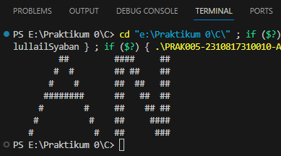

Gambar 9. Screenshot Output Soal 5 Bahasa C

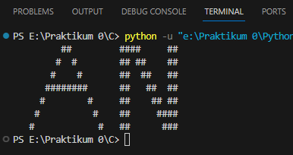

Gambar 10. Screenshot Output Soal 5 Bahasa Python

## Pembahasan

Pada baris [1] terdapat kata #include <stdio.h> memiliki tujuan untuk mengimpor fungsi fungsi yang sudah didefinisikan pada header file. Pada baris [3] terdapat int main() adalah jenis tipe data yang akan dikembalikan nilainya kembali. Pada baris [4] sampai baris ke [10] terdapat printf() untuk menampilkan output pada layar dan \n untuk memberikan garis baru

Pada baris ke [1] pada python terdapat print() yang memiliki fungsi untuk output, lalu layar akan menampilkan output di dalam tanda kurung dengan seperti contoh.

# TAUTAN GIT

Berikut adalah tautan untuk source code yang telah dibuat.

https://github.com/Akmlsybn/Pemrograman_1/tree/main